## Estruturas Condicionais

## Instrução if

EXEMPLO 1:

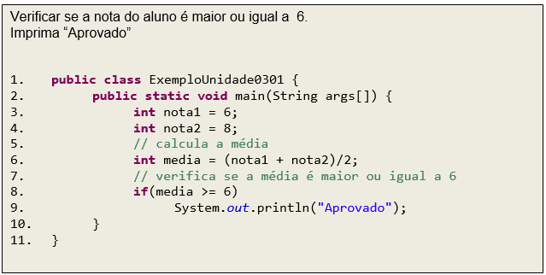

Feito

// Verificar se a nota do aluno é maior ou igual a 6

// Imprima aprovado.

public class EstruturasCondicionaisEx1 {

public static void main(String[] args) {

int nota1 = 6;

int nota2 = 8;

//Calcula a média

int media = (nota1 + nota2)/2;

//verifica se a media émaior ou igual a 6

if (media >= 6)

System.out.println("Aprovado");

}

}

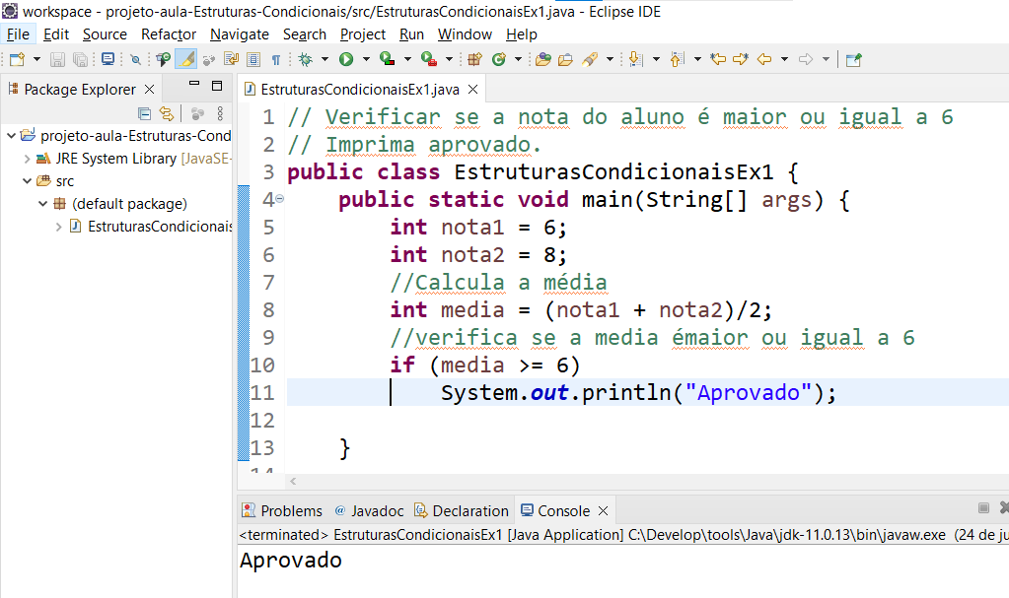

EXEMPLO 2:

Agora, vamos ver o mesmo exemplo, mas utilizando a instrução if com as codições de verdadeiro ou falso.

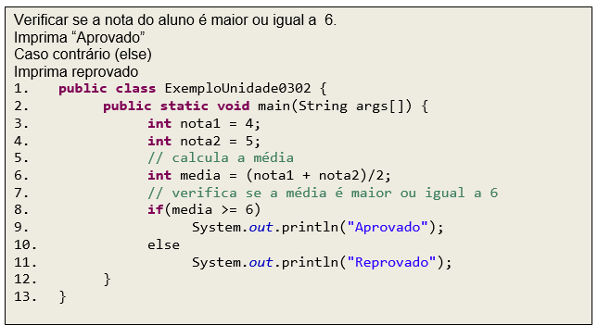

// Verificar se a nota do aluno é maior ou igual a 6

// Agora, vamos ver o mesmo exemplo, mas utilizando a

//instrução if com as codições de verdadeiro ou falso.

**public** **class** EstruturasCondicionaisEx1 {

**public** **static** **void** main(String[] args) {

**int** nota1 = 6;

**int** nota2 = 8;

//Calcula a média

**int** media = (nota1 + nota2)/2;

//verifica se a media émaior ou igual a 6

**if** (media >= 6)

System.***out***.println("Aprovado");

**else**

System.***out***.println("Reprovado");

}

}

## Exemplo 3:

Em uma expressão do if, sempre será verificado se o resultado é verdadeiro ou false, dentro desta expressão o programador também poderá fazer uma atribuição de valor, desde que está seja booleana (true/false). Vamos ver um exemplo:

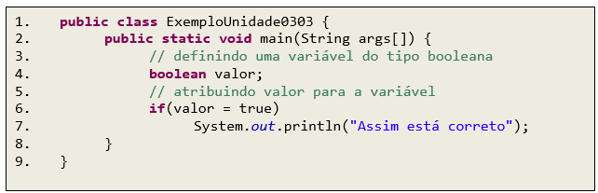

**public** **class** EstruturasCondicionaisEx3 {

**public** **static** **void** main(String[] args) {

// Definindo uma variável do tipo booleana

**boolean** valor;

**if**(valor = **true**)

System.***out***.println("Assim está correto");

}

}

## Exemplo 4:

Observe que na linha 6, foi atribuido o true para a variável valor, então está expressão é verdadeiro e será impresso na tela “Assim está correto”.  Agora vamos ver uma situação em que uma atribuição dentro de uma expressão do if acarretará em erro.  na linha 6 foi atribuido o valor 10 para a variável valor, esta expressão acarretará em um erro de compilação do código, porque dentro de uma expressão do if o resultado tem que ser verdadeiro ou falso.



//Agora vamos ver uma situação em que uma atribuição

//dentro de uma expressão do if acarretará em erro.

**public** **class** EstruturasCondicionaisEx4 {

**public** **static** **void** main(String[] args) {

// Definindo uma variável do tipo inteiro

**int** valor;

//atribuindo valor para a variavel

**if**(valor = 10);

System.***out***.println("Assim está Errado");

}

}

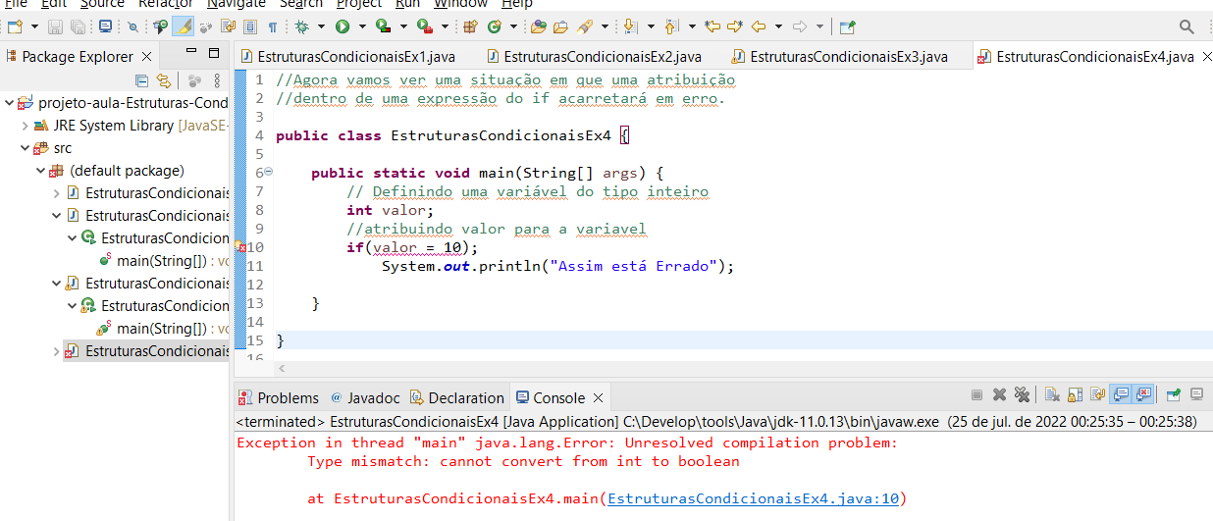

## Exemplo 4:

**Instruções if....else aninhadas**

            Uma programa pode verificar múltiplas situações colocando instruções if...else para criar if...else aninhadas.

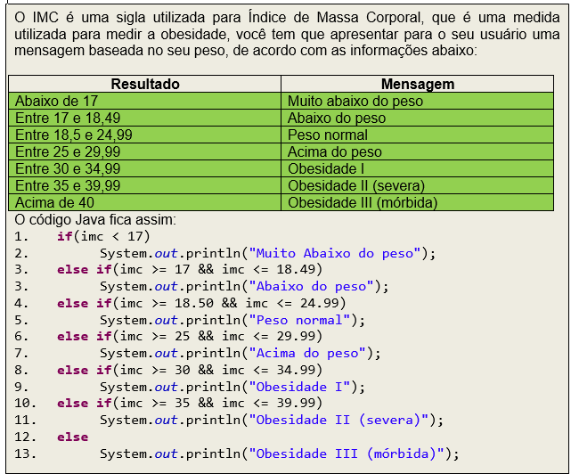

Se a variável imc for menor que 17, a linha 2 será executada e as demais linhas não serão verificadas, uma vez que a primeira opção foi verdadeira. Esta maneira de escrever if...else é a mais utilizada pelos programadores por que deixa o código mais legível.

**public** **class** EstruturasCondicionaisEx5 {

**public** **static** **void** main(String[] args) {

**float** imc = 18;

**if**(imc < 17)

System.***out***.println("Muito Abaixo do peso");

**else** **if**(imc>=17 && imc <=18.49)

System.***out***.println("Abaixo do peso");

**else** **if**(imc >=18.50 && imc<=24.99)

System.***out***.println("Peso normal");

**else** **if**(imc >=25 && imc<=29.99)

System.***out***.println("Acima do peso");

**else** **if**(imc >=30 && imc<=34.99)

System.***out***.println("Obesidade I");

**else** **if**(imc >=35 && imc <=39.99)

System.***out***.println("Obesidade II (severa)");

**else**

System.***out***.println("Obesidade III (mórbida)");

}

}

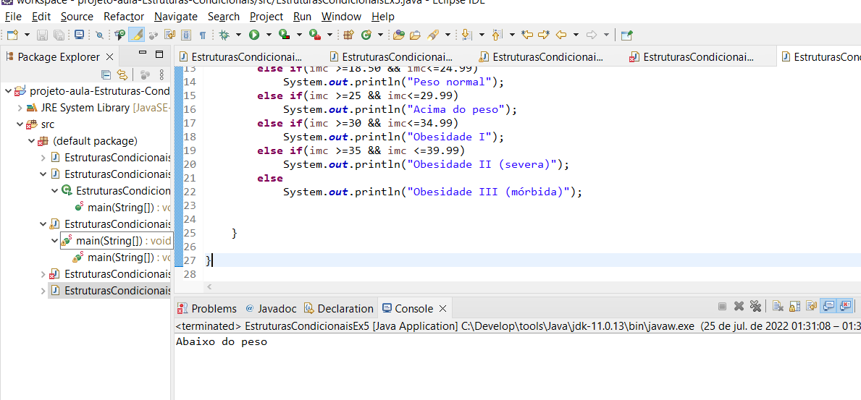

# Instrução switch

O switch só poderá ser aplicado avariáveis: int, short, byte, char e String. Portanto qualquer tentativa de utilizar em outras variáveis como: boolean, long, double, float resultará em erro de compilação.

O comando switch faz o teste da expressão de seleção contra os valores das constantesindicados nas cláusulas case, até que um valor verdadeiro seja obtido.

Se nenhum dos testes produzir um resultado verdadeiro, são executados os comandos do blocodefault, se codificados. O comando Break é utilizado para forçar a saída do switch.

Se for omitido,a execução do programa continua através das cláusulas case seguintes.

**public** **class** EstruturasCondicionaisEx6 {

**public** **static** **void** main(String[] args) {

**int** x = 3;

**switch** (x) {

**case** 1 : {

System.***out***.println("x vale 1");

**break**;

}

**case** 2 :

System.***out***.println("x vale 2");

**default**:

System.***out***.println("x é maior que 2");

**break**;

}

}

}

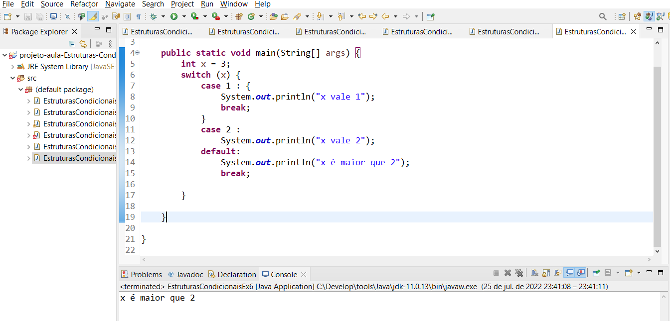

Vamos ver alguns programas que abordam o uso do switch de forma inválida, como porexemplo:

Não colocar a variável entre parênteses.

